[节能贷一站式服务平台]

——项目需求说明书

作 者： 黄清 何超 谢妍 赵梅香 邓钊鹏 叶翼安
完成日期： 2011-8-8
签 收 人： 黄志炜
签收日期：

版本 | 修改批准人 | 修改人 | 修改日期
1.0 | 黄志炜 | 何超 赵梅香  邓钊鹏 谢妍 | 2011-8-8

目录
目录 2
1 引言 3
1.1 编写目的 3
1.2 参考资料 3
2 项目市场需求 4
2.1 需求背景 4
2.2 市场需求分析 5
3 可行性分析 6
3.1 产品定位 6
3.2 开发可行性 7
4 任务概述 8
4.1 总述 8
4.2 目标 9
4.3 范围 10
4.3.1 系统业务范围 10
4.3.2 系统用户范围 10
4.4 限制条件 12
4.4.1 平台与银行系统的互联 12
4.4.2 安全和保密方面考虑 12
4.4.3 通讯协议 12
4.4.4 数据追踪 12
5 需求规定 13
5.1 功能需求 13
5.2 性能需求 27
5.2.1 数据精度 27
5.2.2 设计容量 28
5.2.3 系统吞吐量 28
5.2.4 系统响应时间 28

引言

编写目的
- 详细地描述了节能贷一站式服务平台的功能需求和非功能性需求
- 此文档作为需求确认的重要文件
- 作为平台分析设计人员进行设计的依据
- 作为测试人员编写平台测试用例的依据

本文档的预期读者有：客户、项目经理、系统开发人员、测试人员。

参考资料
- 《软件需求》——（美）Karl E.Wiegers 著 刘伟琴 刘洪涛 译
- 国际系统项目文档编写标准
- 《需求规格说明书（2）内容——软件工程》
- 《实用软件文档写作》――肖刚，古辉，程振波，张元鸣编著清华大学出版社 2005

项目市场需求

需求背景
合同能源管理（ENERGY MANAGEMENT CONTRACT ，简称EMC）是节能服务公司通过与客户签订节能服务合同，为客户提供包括：能源审计、项目设计、项目融资、设备采购、工程施工、设备安装调试、人员培训、节能量确认和保证等一整套的节能服务，并从客户进行节能改造后获得的节能效益中收回投资和取得利润的一种商业运作模式。在这个过程中，节能服务公司几乎承担了项目运作中的全部风险。一个EMC项目的失败，不仅仅是关系到企业利益，对社会也是极大的浪费，不仅不能节能减排，反而造成了新的设备污染。
根据中国节能协会节能服务产业委员会的估算，今年我国节能服务产业产值有望达到800亿元，增速保持在30%—40%，未来行业市场容量达4000亿元，发展空间非常巨大。但在实践中，由于节能服务公司企业规模偏小，在运用合同能源管理实施节能服务的时候，仍然存在项目第三方核查缺失以及市场规范等困境。合同能源管理的商业模式，决定了节能服务公司需要提前垫付资金，但绝大多数节能服务公司都是中小型企业，资金压力成为企业发展的头号问题。来自科技部的一份报告显示，我国的节能服务公司有92%面临融资困难，如果能够顺畅融资的话，至少一半以上的节能服务公司发展速度会提高1倍，“融资难”已成为EMC市场发展的最大挑战。业内人士指出，除资金、财税障碍外，还有诚信机制尚未建立、行业竞争有待规范、客户节能意识滞后、公司风险控制能力较弱等因素，都制约着合同能源管理的推行和节能服务产业的发展。因此，应建立健全相关法律、法规，进一步扫清这些发展道路上的障碍。
尽管许多业内专家赞同EMC项目风险控制的道路就是节能服务企业专业化的道路。但是，节能服务企业的专业化不能仅仅依靠企业“独善其身”， EMC项目的风险控制也不能仅仅依靠节能服务公司的力量。政策的细化和引导、如何让好的政策真正在节能服务企业之间“分享”、客户对合同能源管理服务的需求和理解的增加以及银行和金融机构对EMC项目的支持等诸多方面，都需要政府、社会甚至信息服务企业的共同努力。
节能贷一种新兴的贷款模式，是专项信贷资金对节能服务企业授信。“节能贷”创新了授信方式，主要基于节能服务企业的EMC项目；创新了担保方式，以EMC项目的未来收益权作质押；安排了合理的贷款期限，可提供一年以上的中长期贷款。同时，提供“节能贷”的银行在贷款额度上有突破。然而，作为新型的贷款业务，“节能贷”前景光明，却迟迟看不到希望的火光。
许多银行依然不愿意大规模推广“节能贷”的最重要原因之一就是：目前国内没有一家专业性的绿色担保公司能够与银行配合，有效分担风险，普通担保公司又因为没有EMC专业人员，不敢涉入EMC项目的担保业务。有效监管和控制“节能贷”贷后资金的运转效率以及EMC项目的运转状况，对银行开展“节能贷”的风险控制起到关键性作用。此外，“节能贷”作为新型的贷款方式，其业务流程还不十分规范合理、银行和贷款企业办理该业务的手续繁杂不流畅。这在一定程度上给“节能贷”的有效开展带来了负面影响。

市场需求分析
作为EMC项目的主要资金支持，“节能贷”业务的有效开展，是一项环环相扣的系统流程，必须实现每个环节的联动，缺一不可。但是，目前“节能贷”业务的开展流程仍不十分合理规范、银行和贷款企业办理该业务的手续繁冗不流畅，此外，信息传播渠道的不足，使得“节能贷”业务的利益相关者无法第一时间获得自身关注的信息，这在一定程度上打击了“节能贷”的有效开展和推广；更为重要的，目前国内没有一家专业性的担保公司能与银行在EMC业务上进行配合，从而有效分担银行的贷款风险，而普通担保公司又因为没有EMC专业人员而不敢轻易涉入EMC项目的担保业务。为此，许多银行不愿意大规模推广“节能贷”。
然而，随着政策对EMC市场的关注和推广，越来越多的银行加入了“节能贷”大潮中，继北京银行、交行之后，光大、民生这样的新兴商业银行也表示了对节能市场的极大兴趣，并陆续推出了相关的节能贷产品。
“节能贷”一站式服务平台应运而生。设计和实现该平台的目标是围绕“节能贷”打造一个具有透明性、直观性、智能性和综合性的信息服务平台。该平台将以第三方服务平台的身份，对各银行为节能服务企业提供的“节能贷”业务进行公平、公正的信息展示服务，并对其进行风险分析与预测，并为政府部门、银行、节能服务企业、节能行业协会提供高可信度的相关信息，确保“节能贷”能达到经济效益与社会效益的共赢。
本平台主要面向的用户是国家能源局、开展“节能贷”业务的银行、节能服务企业、中国节能协会。
总的来说，“节能贷”一站式服务平台市场前景光明，它的推出和应用将推动“节能贷”这种新型贷款业务的大规模推广。银行不再需要因为没有专业性的绿色担保公司与之配合而担心贷款风险的问题，因为在该平台中，风险可以得到有效监管和控制。银行通过该平台随时能了解当前贷款状况和预测风险发展趋势，并依此及时做出有效决策。通过该平台，节能服务企业可以及时了解自己想要的银行业务及其他重要信息，并能申请获取节能贷的快速通道，更加快速方便和安全地申请到合适的节能贷款。
应用该平台最大的社会效益就是促进“节能贷”这种新型贷款业务的有效推广。从中银行可以广泛开展业务并增加业务收入，节能服务企业可以及时申请到所需贷款，帮助其解决资金压力的问题，从而使EMC项目顺利开展。随着“节能贷”的顺利推广和EMC项目的顺利进行，相信中国能耗企业的整体耗能状况将得到一定程度的改善。

可行性分析

产品定位
我们提出的“节能贷”一站式服务平台，是围绕“节能贷”打造的一个透明、直观、智能和综合的“一站式”服务平台。该平台将对各银行为节能服务企业提供的“节能贷”业务进行公平、公正的信息展示服务，并对该银行的风险作出预测和控制。同时，该平台为政府部门、银行、节能服务企业、节能行业协会提供高可信度的相关信息，确保“节能贷”能达到经济效益与社会效益的共赢。
该平台主要的技术研究点在于对平台上用户提供的海量数据信息进行整合、分析、挖掘，从而为各用户提供辅助性的信息帮助，为“节能贷”业务规避风险。

开发可行性
作为一个全国性的“节能贷”一站式服务平台，系统对于其运行的硬件设备要求非常高，不但要有极高的稳定性、自纠错性，还要有过硬的安全性以及优良的可维护性。基于以上考虑，我们选用IBM的大型机技术，大型机具有强大的数据处理能力，能够存储海量数据。IBM大型机Z900为我们提供了最大可能的IO数据处理能力，并且一直以它的高可靠性、高可用性和高服务性而闻名，大型机系统内集成了相当高程度的冗余和错误检查技术，这种技术可以有效地防止系统发生灾难性的问题，其次，IBM主机特有的parallel sysplex技术通过支持多个系统作为一个系统的镜像运行，在一个独立系统遭到毁灭性损失的时候仍然可以及时地启动另外一套系统。
在安全性方面，IBM大型机实现了多种安全技术，如高性能密码术、多级别安全性、大规模数字认证中心和生命周期管理、改良的SSL性能和高级资源访问控制设施功能。另外，z/OS的入侵检测服务可以有效地抵御网络攻击。这些特性大大提高了系统的稳定性与安全性。使用IBM大型机作为系统的后台服务器来处理业务逻辑以及存储数据将使整个系统的性能得到质的提升。
软件方面，本项目中的数据获取部分使用SOA架构。成功使用web service的形式进行信息的采集和指令的发送。这对于增加系统本身的灵活性和提供扩展性有着重要意义：上层系统不再需要和底层复杂的接口直接交互。web service使系统以后兼容其他终端设备并接收其数据变得简便。另外，本平台采用J2EE架构，体现出以下优势：高效的开发、支持异构环境以及稳定的可用性。中间件方面，本平台采用CICS。选择其作为事务处理中间件，能够使系统迅速实时地响应用户的不可预计的联机输入、提供高可用性、保证端到端的完整性、保证数据的完整性和一致性，在发生故障时可以将损失降低到最小。数据库方面，本平台使用DB2数据库。其提供了高层次的数据利用性、完整性、安全性、可恢复性，以及小规模到大规模应用程序的执行能力，具有与平台无关的基本功能和SQL命令，具有很好的网络支持能力。在数据库设计过程中，根据数据实时性、时序性和大量性进行合理设计，并进行容错、备份等处理。

任务概述

总述
该项目的名称为“节能贷一站式服务平台”，主要实现如下几个方面：
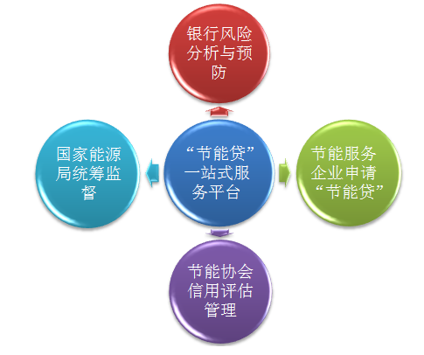

银行风险分析与预防：
目前，我国各银行之间的信用记录以及用户的贷款记录都是相对独立的，只有少部分的信用信息是共有的，银行无法真实的考察到用户的实际情况。而“节能贷”主要基于节能服务企业的合同能源管理项目，以合同能源管理项目的未来收益权作质押，这相对于其他贷款来说具有更高的风险，银行为了规避风险，必须要对贷款企业作出一定的信用评定及还款能力评估。本平台汇聚了国家能源局、银行、节能服务企业和中国节能协会多方用户，为“节能贷”提供透明化的信息查询，银行可以在该平台查询到节能服务企业的基本情况以及在节能行业的口碑信用等，为银行的放贷提供更好的参考依据。
节能服务企业申请“节能贷”：
节能服务企业可以在平台上展示其独特的企业文化，在节能行业的发展状况，成功项目案例，知识产权证明，企业未来规划等，这些信息有助于企业成功申请“节能贷”。平台也会智能化的根据企业的实际资产情况、运营情况等各方面综合评估，为企业推荐最适合的可贷款银行的名单，并且及时的为节能服务企业推送政府部门或银行关于节能行业的优惠政策；提供申请“节能贷”的快速通道，同等条件下，本平台的节能服务企业优先进入银行的潜在客户群；为节能服务企业提供一站式贷款流程，一步一步引导企业成功申请“节能贷”。

国家能源局统筹监督：
国家能源局可以通过该平台查看各银行多种时间粒度的“节能贷”开展情况，包括该专项贷款占银行总贷款的比例、利率变化趋势、贷款周期等；查看节能服务企业申请“节能贷”后开展的节能工程项目情况，包括贷款资金的投入情况、项目效益、节能情况等；从而对“节能贷”开展情况和节能行业的动向有所把握，可以从中看出节能政策措施的反馈情况，从而进行全方位的统筹及监督。

节能协会信用评估管理：
节能行业协会为协会会员（节能服务企业）建立信用档案，通过对会员资金、知识产权、节能项目成效等多方面进行考察，并为各会员评级；利用平台提供的功能方便的进行会员企业的信用累积管理，以供银行参考。

目标
该项目的目标就是围绕“节能贷”打造一个具有透明性、直观性、智能性和综合性的“一站式”服务平台。该平台将以第三方服务平台的身份，对各银行为节能服务企业提供的“节能贷”业务进行公平、公正的信息展示服务，并对其进行风险分析与预防，为政府部门、银行、节能服务企业、节能行业协会提供高可信度的相关信息，确保“节能贷”能达到经济效益与社会效益的共赢。

范围

系统业务范围
- 国家节能政策、节能行业协会消息、银行“节能贷”业务的展示；
- 节能服务企业信用记录查询；
- 在线申请“节能贷”业务；
- 在线查询银行“节能贷”贷款情况、节能服务企业还贷情况等；
- 政府对“节能贷”及节能行业的统筹及监督；

系统用户范围
项目用户 |  | 用户关注点
国家能源局 | - 颁布与节能减排等相关的国家政策；  - 查看各银行多种时间粒度的“节能贷”开展情况，包括该专项贷款占银行总贷款的比例、利率变化趋势、贷款周期等；  - 查看节能服务企业申请“节能贷”后开展的节能工程项目情况，包括贷款资金的投入情况、项目效益、节能情况等；  - 获取相关节能政策的落实反馈意见；  - 能够以多种方式查看和比较历史数据，挖掘数据中的关联，为调控节能贷开展力度提供参考；
银行 | - 通过该平台发布关于“节能贷”最新的业务信息（包括每年用于“节能贷”的授信金额、历史成功申请“节能贷”的节能服务企业名单等）来吸引贷款；  - 查看申请贷款的节能服务企业在节能行业的信用记录、资金实力等。  - 贷款前，银行可以利用平台的数据挖掘和智能分析技术，对申请“节能贷”的节能服务企业进行贷款额度的分级排序作为贷款的参考依据；  - 在贷款过程中，银行也可以在平台上查看各阶段贷款在节能服务企业的落实情况，从实施节能项目的数量、成效、还款能力等方面的信息辅助银行决定是否继续下一阶段的贷款；  - 贷款后，平台也会记录各个节能服务企业的整个贷款状况，从而为各银行储备其潜在客户群；
节能服务企业 | - 展示其独特的企业文化、在节能行业的发展状况、成功项目案例、知识产权证明、企业未来规划等，银行可以通过本平台了解到上述企业的状况，帮助企业成功申请“节能贷”；  - 本平台根据企业的实际资产情况、运营情况等各方面综合评估，为企业推荐最适合的可贷款银行的名单，并且及时的为节能服务企业推送政府部门或银行关于节能行业的优惠政策；  - 企业可以走平台提供的“节能贷”快速申请通道，同等条件下，本平台的节能服务企业优先进入银行的潜在客户群；  - 及时了解自己在节能行业协会中的信用记录，从而对自己公司的经济活动进行较好的安排；  - 根据平台提供的一站式贷款流程，能够方便的在线完成部分申请流程，一步一步引导直至成功申请“节能贷”，使贷款流程更加的公开透明化；
节能行业协会 | - 在平台上颁布节能行业的国内或国际标准；  - 为协会会员（节能服务企业）建立信用档案，并为各会员评级，帮助会员申请“节能贷”，提供一定额度的担保；  - 利用平台提供的功能方便的进行会员企业的信用累积管理；  - 跟踪提供“节能贷”担保的会员企业的资金使用情况；  - 收集节能服务企业对政府部门政策的反映意见，通过平台的便捷通道与国家能源局进行沟通反映；
管理员 | - 管理平台发布的新闻、政策文件、节能知识等，可执行增删查改；  - 对平台角色进行管理，设置、修改用户的访问权限；  - 对平台数据进行管理，可手动输入修改一些错误的数据；

限制条件

平台与银行系统的互联
本平台为节能服务企业提供直接、快速的“节能贷”申请通道，该通道需要与开展“节能贷”银行的贷款系统进行互联，以方便企业进行线上申请贷款业务的办理。由于本平台是以第三方服务平台的身份运营，不存在有任何利益关系，旨在打造公平、公开、公信的服务平台，故银行方面能否对平台提供贷款业务办理的接口，使得节能服务企业能够通过平台访问银行接口，进行申请贷款、贷款进展查询、还贷情况查询等业务，是一个比较难把握的因素。

安全和保密方面考虑
可以对用户的入网进行访问控制，通过用户名的识别与验证、用户口令的识别与验证、用户账号的缺省限制检查。对各种用户设置相应的权限，在查看涉及企业隐私或者机密文件时，各用户所能查看到信息范围有所不同，比如：企业只能知道自身企业的基本信息，政府可以查看所有企业的信息。通过备份与恢复，保证系统能持续运行。同时通过物理隔离、身份鉴别、访问控制、完整性校验、保证信息的保密性、完整性、可用性、可控性。

通讯协议
用的是TCP/IP协议。

数据追踪
要求对系统操作历史进行记录，即操作日志。同时对数据可以进行溯源，在出现故障的情况下，可以追踪到数据出错的根本原因。对用户的操作进行记录，便于对用户操作的分析和相应的应用效果进行挖掘。

需求规定

功能需求
国家能源局功能需求：
用例图：
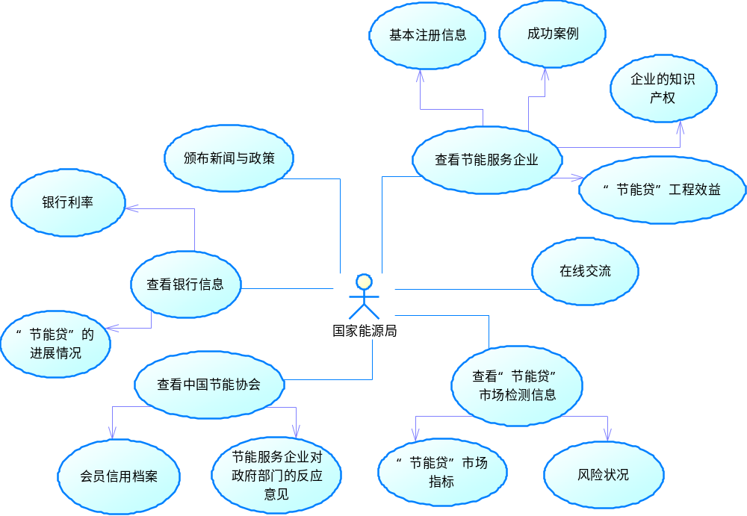

- 新闻与政策
功能描述：将与节能相关的国家政策及时在服务平台上颁布。
用例描述：
用例名称 | 新闻与政策
参与者 | 国家能源局工作人员
前置条件 | 国家能源局工作人员成功登陆本系统
后置条件 | 点击发布新闻与政策
主成功场景 | - 工作人员用账户与密码登陆系统  - 工作人员点击“新闻与政策”，可以发布最新的国家关于节能方面的政策  - 工作人员选择页面其他链接或关闭页面，则该用例结束。
扩展（或可选场景） | 上述场景1中，如果工作人员输入错误账户与密码，系统将返回错误提示。

- 查看银行信息
功能描述：查看银行利率信息，多粒度查看银行开展“节能贷”的进展情况。
用例描述：
用例名称 | 查看银行信息
参与者 | 国家能源局工作人员
前置条件 | 国家能源局工作人员成功登陆本系统
后置条件 | 工作人员查看银行信息
主成功场景 | - 工作人员用账户与密码登陆本系统  - 工作人员点击“利率信息”标签，可以查看银行的利率变化曲线与利率调整记录  - 工作人员点击“节能贷信息”标签，可以多粒度查看银行查看节能贷的进展情况。  - 工作人员选择页面其他链接或关闭页面，则该用例结束。
扩展（或可选场景） | 上述场景1中，如果工作人员输入了错误的账号或密码，系统将返回错误提示；

- 查看节能服务企业
功能描述：查看节能服务企业的基本注册信息，企业的知识产权，成功案例等；查看节能服务企业申请“节能贷”后的工程效益。
用例描述：
用例名称 | 查看节能服务企业
参与者 | 国家能源局工作人员
前置条件 | 国家能源局工作人员成功登陆本系统
后置条件 | 工作人员查看节能服务企业
主成功场景 | - 工作人员用账户与密码登陆本系统  - 工作人员点击查看节能服务企业，页面列出所有节能服务企业的排名，点击节能服务企业名字进入节能服务企业详细信息页面。  - 节能服务企业详细信息页面列出该企业的基本注册信息，节能企业申请贷款的落实情况，节能工程的效益等。  - 在搜索框中输入节能服务企业名字，则进入节能服务企业的详细信息页面。  - 工作人员选择页面的其他链接或关闭该页面，则该用例结束。
扩展（或可选场景） | 上述场景1中，如果工作人员输入了错误的账号或密码，系统将返回错误提示；  上述场景4中，如果查找不到符合搜索条件的节能服务企业记录，则返回错误提示。

- 查看中国节能协会
功能描述：可以查看中国节能协会基本信息，协会中的会员信用档案，节能服务企业对政府部门的反应意见。
用例描述：
用例名称 | 查看中国节能协会
参与者 | 国家能源局工作人员
前置条件 | 国家能源局工作人员成功登陆本系统
后置条件 | 工作人员查看中国节能协会
主成功背景 | - 工作人员用账户与密码成功登陆本系统。  - 用户点击查看中国节能协会，点击“基本信息”标签，可以查看协会的基本信息。  - 点击“会员档案”，可以查看中国节能协会中会员的信用档案等信息。  - 点击“反馈意见”，可以查看节能服务行业对政府部门的反应意见。  - 工作人员选择页面的其他链接或关闭该页面，则用例结束。
扩展（可选场景） | 上述场景1中，如果工作人员输入了错误的账号或密码，系统将返回错误提示；

- 查看“节能贷”市场信息
功能描述：“节能贷”市场的几个主要指标进行查询，并查看其风险状况，从而对“节能贷”进行宏观调控。
用例描述：
用例名称 | 查看“节能贷”市场信息
参与者 | 国家能源局工作人员
前置条件 | 国家能源局工作人员成功登陆本系统
后置条件 | 工作人员查看“节能贷“市场信息
主成功背景 | - 工作人员用账户与密码成功登陆本系统  - 页面展示“节能贷”市场指标，并对于可能存在的风险给予提示。  - 页面下方展示指标的历史走势曲线图，可以根据用户选择的时期进行展示。  - 工作人员选择页面中其他链接或关闭该页面，该用例结束。
扩展（可选场景） | 上述场景1中，如果工作人员输入了错误的账号或密码，系统将返回错误提示；

- 在线交流
功能描述：可以与银行，节能服务企业，节能协会等进行在线交流。
用例描述：
用例名称 | 在线交流
参与者 | 国家能源局工作人员
前置条件 | 国家能源局工作人员成功登陆系统
后置条件 | 国家能源局工作人员点击“在线交流”
主成功背景 | - 工作人员用账户与密码成功登陆本系统  - 点击“在线交流”，可以与银行，节能服务企业，节能协会等进行在线交流，听取其关于政策的意见。  - 工作人员选择页面中其他链接或关闭该页面，该用例结束。
扩展（可选背景） | 上述场景1中，如果工作人员输入了错误的账号或密码，系统将返回错误提示；

银行功能需求：
用例图：
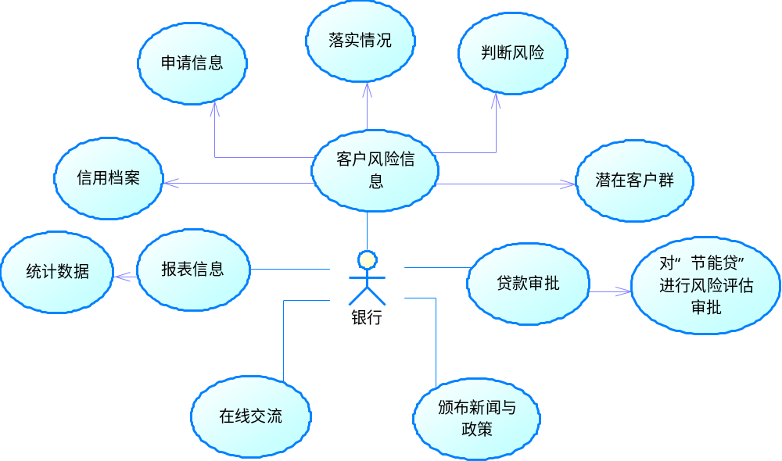
- 新闻与政策
功能描述：将与节能相关的银行政策及时在服务平台上颁布。
用例描述：
用例名称 | 新闻与政策
参与者 | 银行工作人员
前置条件 | 银行工作人员成功登陆本系统
后置条件 | 点击发布新闻与政策
主成功场景 | - 工作人员用账户与密码登陆系统  - 工作人员点击“新闻与政策”，可以发布最新的银行关于节能方面的政策  - 工作人员选择页面中其他链接或关闭该页面，该用例结束。
扩展（或可选场景） | 上述场景中，如果工作人员输入错误账户与密码，系统将返回错误提示。

- 贷款审批
功能描述：银行对客户在线提供的贷款申请资料进行在线的审批，当客户的资料不满足要求时，银行工作人员给予相应信息。
用例描述：
用例名称 | 贷款审批
参与者 | 银行业务人员，银行风险控制人员
前置条件 | 银行业务人员，银行风险控制人员成功登陆系统
后置条件 | 相关工作人员点击贷款审批
主成功场景 | - 工作人员用账户与密码登陆系统  - 银行工作人员点击“贷款审批”，进入审批界面。  - 审批界面列出了所有需要审批的贷款资料，工作人员选择要审批的贷款申请进入相应的审批的流程页面。  - 在审批流程页面中，可以查看贷款申请的基本资料，以及系统对该贷款的风险的评估。  - 在审批流程页面中，工作人员点击审批通过流程，则审批通过该贷款。  - 工作人员选择该页面的其他链接或关闭该页面，则用例结束。
扩展（或可选场景） | 上述场景1中，如果工作人员输入错误的账号与密码，系统返回错误信息  上述场景5中，通过审批的贷款申请则加入“历史审批记录”中。

- 报表信息
功能描述：银行可以通过本系统查看本行的详细统计信息，包括年，月，日“节能贷”总额，收贷总额，银行“节能贷”的风险等级，整个市场“节能贷”的平均风险等级，以及市场占有率等情况。
用例描述：
用例名称 | 报表信息
参与者 | 银行工作人员
前置条件 | 银行工作人员成功登陆本系统
后置条件 | 银行工作人员点击报表信息
主成功场景 | - 工作人员用账户与密码登陆本系统  - 工作人员点击报表信息，页面跳转到报表信息页面。  - 报表信息页面，展示银行的详细统计信息，用户可以选择日期与数据项，查看与打印报表。  - 工作人员选择该页面的其他链接与关闭页面，则用例结束。
扩展（或可选场景） | 上述场景1中，如果工作人员输入错误的账户与密码，系统返回错误信息。

- 客户风险信息
功能描述：查看本行的客户信息：信用档案，申请贷款信息，贷款后落实情况，判断风险情况决定下一阶段的贷款是否继续。也可以分析，对本行的客户进行排行，分出本行关于”节能贷“的不同的客户群体。
用例描述：
用例名称 | 客户风险信息
参与者 | 银行工作人员
前置条件 | 银行工作人员成功登陆本系统
后置条件 | 银行工作人员点击查看客户风险信息
主成功场景 | - 工作人员用账户与密码登陆本系统  - 点击客户风险信息，进入客户信息界面  - 客户信息界面出现两个标签，“本行客户”与“本行客户群”。  - 当用户点击“本行客户”标签时，列出本行所有的客户名称，但点击其中一个客户名称，进入客户具体信息界面。  - 客户具体信息页面，列出客户信用档案，申请贷款情况，贷款后落实情况，还款能力信息。  - 当用户点击“本行客户群”，列出本行的各种客户群，例如一级客户群，二级客户群等，银行可以根据这些客户群，为银行储备潜在客户。  - 工作人员选择页面中其他链接或关闭该页面，该用例结束。
扩展（或可选场景） | 上述场景1中，如果用户输入错误错误账户与密码，系统返回错误信息。

- 在线交流
功能描述：可以与国家能源局，节能服务企业，节能协会就政策等进行意见交换。
用例描述：
用例名称 | 在线交流
参与者 | 银行工作人员
前置条件 | 银行工作人员成功登陆系统
后置条件 | 银行工作人员点击“在线交流”
主成功背景 | - 工作人员用账户与密码成功登陆本系统  - 点击“在线交流”，可以与国家能源局，节能服务企业，节能协会等进行在线交流，听取其关于政策的意见。  - 工作人员选择页面中其他链接或关闭该页面，该用例结束。
扩展（可选背景） | 上述场景1中，如果工作人员输入了错误的账号或密码，系统将返回错误提示；

节能服务企业的功能需求：
用例图：
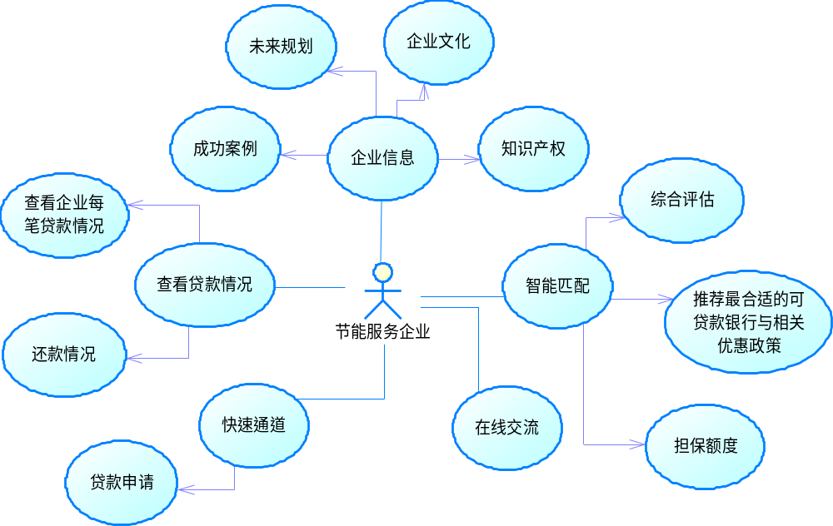
- 企业信息
功能描述：节能服务企业，可以进入系统查看自己企业的具体信息，包括企业基本信息和企业成功案例，企业未来规划，企业文化，企业知识产权证明等。
用例描述：
用例名称 | 企业信息
参与者 | 节能服务企业工作人员
前置条件 | 节能服务企业工作人员成功登陆本系统
后置条件 | 节能服务企业人员查看本企业的具体信息
主成功场景 | - 企业工作人员用正确的账号和密码登录系统；  - 系统显示该企业的具体信息，如：公司成功案例，企业未来规划，企业文化，企业知识产权证明等；  - 用户选择页面的其他链接或关闭该页面，则该用例结束。
扩展（或可选场景） | - 上述场景1中，如果用户输入了错误的账号或密码，系统将返回错误提示；  - 上述场景中，可能因网络连接中断，无法显示，系统提示“网络连接中断，请稍后再试”

- 查看贷款情况
功能描述：节能服务公司，可以进入系统查看本公司的每笔贷款情况，以及贷款的还款情况。对公司的还款有清楚的了解，达到透明化。
用例描述：
用例名称 | 查看贷款情况
参与者 | 节能服务企业工作人员
前置条件 | 节能服务企业工作人员成功登陆本系统
后置条件 | 节能服务企业人员查看本企业的贷款信息
主成功场景 | - 工作人员用正确的账号和密码登录系统；  - 选择“贷款信息”，进入相应功能模块；  - 列出该企业所有的贷款记录；  - 选择一条贷款记录；  - 页面下方可以查看该贷款记录的还款记录信息。  - 用户选择页面的其他链接或关闭该页面，则该用例结束。
扩展（或可选场景） | - 上述场景1中，如果用户输入了错误的账号或密码，系统将返回错误提示；  - 上述场景中，可能因网络连接中断，无法显示，系统提示“网络连接中断，请稍后再试”

- 智能匹配
功能描述：节能服务公司，可智能化地根据企业的实际资产情况，运营情况等方面综合评估，为企业推荐最合适的可贷款银行的名单，及政府与银行的相关优惠政策等，以及可以为其担保的节能协会的担保额度。
用例描述：
用例名称 | 智能匹配
参与者 | 节能服务企业工作人员
前置条件 | 节能服务企业工作人员成功登陆本系统
后置条件 | 节能服务企业人员选择智能匹配
主成功场景 | - 工作人员用正确的账号和密码登录系统；  - 选择“智能匹配”，进入相应的功能模块；  - 系统根据公企业已有信息，如：企业的实际资产情况，运营情况等方面综合评估，推荐最合适的可贷款银行的名单以及担保额度；
扩展（或可选场景） | - 上述场景1中，如果节能服务公司人员输入了错误的账号或密码，系统将返回错误提示；  - 上述场景中，可能因网络连接中断，无法显示，系统提示“网络连接中断，请稍后再试”

- 快速通道
功能描述：节能服务公司，可通过进行贷款申请快速通道，在线贷款申请快速通道，提交相关申请资料，选择需要贷款的银行，完成在线贷款的在线申请。
用例描述：
用例名称 | 快速通道
参与者 | 节能服务企业工作人员
前置条件 | 节能服务企业工作人员成功登陆本系统
后置条件 | 节能服务企业人员选择快速通道
主成功场景 | - 工作人员用正确的账号和密码登录系统；  - 选择“申请贷款快速通道”，进入相应的功能模块；  - 选择贷款的银行；提交申请贷款的相关信息，点击“提交”；
扩展（或可选场景） | - 上述场景1中，如果节能服务公司人员输入了错误的账号或密码，系统将返回错误提示；  - 上述场景中，可能因网络连接中断，无法显示，系统提示“网络连接中断，请稍后再试”

- 在线交流
功能描述：节能服务公司人员，可以与银行或中国节能协会，国家能源局在线交流，交换意见等。
用例描述：
用例名称 | 在线交流
参与者 | 节能服务企业工作人员
前置条件 | 节能服务企业工作人员成功登陆本系统
后置条件 | 选择在线交流，与银行工作人员，中国节能协会人员，国家能源局人员进行在线交流
主成功场景 | - 节能服务公司人员使用账号和密码登陆系统  - 选择“在线交流”，进入相应的功能模块；  - 选择需要交流的人员；  - 以在线会议或者在线聊天的形式进行交流。
扩展（或可选场景） | - 上述场景1中，如果节能公司人员输入了错误的账号或密码，系统将返回错误提示；  - 上述场景中，可能因网络连接中断，无法显示，系统提示“网络连接中断，请稍后再试”

中国节能协会功能需求：
用例图：
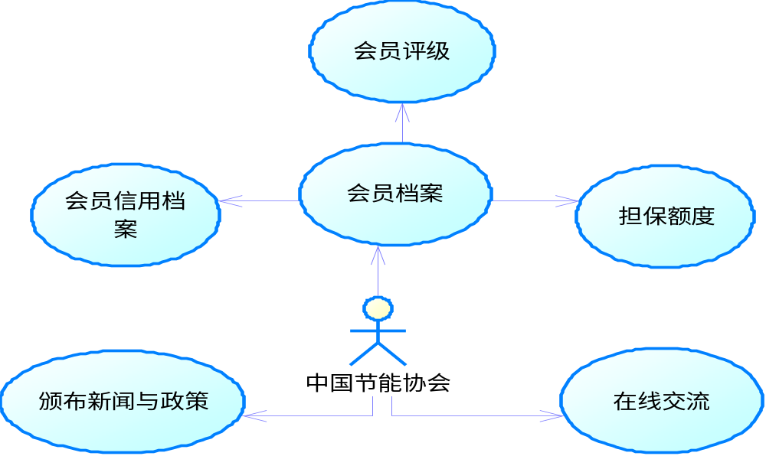

- 新闻与政策
功能描述：中国节能协会相关人员颁布最新的国际节能政策、国家政策、节能指标等关于节能方面的新闻信息。
用例描述：
用例名称 | 新闻与政策
参与者 | 中国节能协会工作人员
前置条件 | 中国节能协会工作人员成功登陆系统
后置条件 | 中国节能协会工作人员选择新闻与政策
主成功场景 | - 工作人员用账户与密码登陆系统  - 工作人员点击“新闻与政策”，可以发布最新的国家关于节能方面的政策  - 工作人员选择页面其他链接或关闭页面，则该用例结束。
扩展（或可选场景） | 上述场景1中，如果工作人员输入错误账户与密码，系统将返回错误提示。

- 会员档案
功能描述：中国节能协会成员，可以进入系统查看协会中已注册的节能服务公司的相关档案，包括该公司的信用档案，会员评级，担保额度等。
用例描述：
用例名称 | 会员档案
参与者 | 中国节能协会工作人员
前置条件 | 中国节能协会工作人员成功登陆系统
后置条件 | 中国节能协会工作人员选择查看会员档案
主成功场景 | - 协会人员用正确的账号和密码登录系统；  - 协会人员点击“中国节能协会”选项，系统跳转到“中国节能协会”页面；  - 点击选中“会员档案”，系统列举所有会员名称；  - 点击某一特定会员名称，显示该会员公司的相关档案，如：信用档案，会员评级，担保额度等；  - 用户选择页面的其他链接或关闭该页面，则该用例结束。
扩展（或可选场景） | 上述场景1中，如果用户输入了错误的账号或密码，系统将返回错误提示；

- 在线交流
功能描述：中国节能协会成员，可以与银行或节能服务公司，国家能源局在线交流，交换意见等。
用例描述：
用例名称 | 在线交流
参与者 | 中国节能协会工作人员
前置条件 | 中国节能协会工作人员成功登陆系统
后置条件 | 中国节能协会工作人员选择在线交流，可以与国家能源局，银行，节能服务企业交换意见
主成功场景 | - 协会人员用正确的账号和密码登录系统；  - 协会人员点击“中国节能协会”选项，系统跳转到“中国节能协会”页面；  - 点击选中“会员档案”，系统列举所有会员名称；  - 点击某一特定会员名称，显示该会员公司的相关档案，如：信用档案，会员评级，担保额度等；  - 用户选择页面的其他链接或关闭该页面，则该用例结束。
扩展（或可选场景） | 上述场景1中，如果用户输入了错误的账号或密码，系统将返回错误提示；

性能需求

数据精度
- 出生日期：日（如：2010-5-3）
- 身份证号：15或18位（如：440137012220001，440103197012220002）
- 银行账号：19位（如：6222 0211 0036 1546825）
- 时间：秒（如：2010-05-01 19:28:36）
- 金额：小数点后两位（单位：元）

设计容量
- 本系统能够同时处理多于10000名个人用户、10000名银行用户、8000名开发商用户、8000名政府用户的查询操作及多于10000笔用户间业务办理。

系统吞吐量
- 同时在线用户上限在500名以上。

系统响应时间
- 登录系统响应时间在3秒以内。
- 对于每一笔查询交易，系统响应时间在1秒以内。
- 对于每一笔涉及数据记录创建或更新的交易，系统响应时间在1秒以内。

